Київський національний університет імені Тараса Шевченка
Факультет радіофізики, електроніки та комп'ютерних систем
Кафедра комп'ютерної інженерії

Лабораторна робота № 4
з курсу «Розробка інтерфейсів користувача»
Тема "Розробка мобільного застосунку для Android"

Роботу виконав
студент 4 курсу
Кушнарьов Олексій Володимирович
Викладач
Крамов Артем Андрійович

Київ 2026

Варіант 1
Мета роботи:
Метою даної лабораторної роботи є вивчення принципів створення мобільних застосунків для операційної системи Android, ознайомлення з базовими компонентами інтерфейсу користувача Android-застосунків, а також формування практичних навичок розробки застосунку для проведення опитування користувача з подальшим збереженням отриманих відповідей у файл на диску.
Очікувані результати:
У результаті виконання лабораторної роботи я повинен засвоїти принципи створення мобільних застосунків у середовищі Android Studio, навчитися формувати екран застосунку за допомогою стандартних Android-компонентів, обробляти введення користувача та реалізувати послідовну навігацію між питаннями опитування.
Також важливим результатом є реалізація механізму перевірки введених даних, збереження відповідей у локальний текстовий файл, перегляд уже збережених відповідей у самому застосунку та забезпечення зрозумілого інтерфейсу відповідно до принципів якості UI.
Завдання:
Необхідно створити застосунок, який реалізує можливість проведення опитування користувача. Застосунок повинен представити користувачу питання, отримати відповідь від користувача шляхом текстового поля. Збережені відповіді повинні зберігатися у файл на диску.
Теоретична частина:
Операційна система Android є однією з найпоширеніших мобільних платформ для розробки прикладного програмного забезпечення. Вона надає розробникам засоби для створення графічних інтерфейсів, обробки подій користувача, роботи з ресурсами застосунку та збереження даних у файловій системі пристрою.
Основним елементом Android-застосунку є Activity, яка представляє окремий екран програми. У даній роботі головний екран реалізовано у класі MainActivity. Саме цей клас відповідає за ініціалізацію списку питань, побудову інтерфейсу, обробку натискань кнопок, перевірку введеної відповіді та збереження результатів опитування.
Для побудови інтерфейсу застосовано стандартні компоненти Android SDK. ScrollView забезпечує прокручування екрана на пристроях з невеликою висотою дисплея, LinearLayout використовується для вертикального розташування елементів, TextView відображає заголовки, поточне питання та збережені відповіді, EditText дозволяє користувачу вводити текстову відповідь, а Button забезпечує виконання основних дій.
Збереження відповідей реалізовано через внутрішнє сховище застосунку. Для цього використовується об'єкт File, створений на основі каталогу filesDir. Такий підхід не потребує окремих дозволів на доступ до зовнішньої пам'яті та є безпечним для зберігання локальних даних застосунку.
Основні компоненти, використані у застосунку:
- Activity — головний екран програми та точка обробки життєвого циклу застосунку;
- ScrollView — контейнер для прокручування інтерфейсу;
- LinearLayout — послідовне розміщення елементів на екрані;
- TextView — відображення назви застосунку, прогресу, питань і збережених відповідей;
- EditText — текстове поле для введення відповіді користувача;
- Button — кнопки переходу між питаннями, збереження та очищення;
- AlertDialog — підтвердження очищення форми або файлу;
- File та filesDir — запис відповідей у файл survey_answers.txt.

Коди:
MainActivity.kt
package com.example.surveyformlab4

import android.app.Activity
import android.app.AlertDialog
import android.graphics.Typeface
import android.os.Bundle
import android.text.InputType
import android.view.Gravity
import android.view.inputmethod.EditorInfo
import android.widget.Button
import android.widget.EditText
import android.widget.LinearLayout
import android.widget.ScrollView
import android.widget.TextView
import android.widget.Toast
import java.io.File
import java.text.SimpleDateFormat
import java.util.Date
import java.util.Locale

class MainActivity : Activity() {
private val answersFileName = "survey_answers.txt"

private lateinit var questions: Array<String>
private lateinit var answers: MutableList<String>
private lateinit var progressView: TextView
private lateinit var questionView: TextView
private lateinit var answerInput: EditText
private lateinit var messageView: TextView
private lateinit var previousButton: Button
private lateinit var nextButton: Button
private lateinit var savedAnswersView: TextView
private lateinit var filePathView: TextView
private lateinit var clearFileButton: Button

private var currentQuestionIndex = 0

override fun onCreate(savedInstanceState: Bundle?) {
super.onCreate(savedInstanceState)

questions = resources.getStringArray(R.array.survey_questions)
answers = MutableList(questions.size) { "" }

window.statusBarColor = getColor(R.color.primary_dark)
buildInterface()
renderQuestion()
refreshSavedAnswers()
}

private fun buildInterface() {
val scrollView = ScrollView(this).apply {
isFillViewport = true
setBackgroundColor(getColor(R.color.background))
}

val container = LinearLayout(this).apply {
orientation = LinearLayout.VERTICAL
setPadding(dp(20), dp(28), dp(20), dp(28))
}

val titleView = TextView(this).apply {
text = getString(R.string.app_name)
setTextColor(getColor(R.color.text_primary))
textSize = 28f
typeface = Typeface.DEFAULT_BOLD
}

val subtitleView = TextView(this).apply {
text = getString(R.string.app_subtitle)
setTextColor(getColor(R.color.text_secondary))
textSize = 15f
setPadding(0, dp(4), 0, dp(18))
}

val questionCard = LinearLayout(this).apply {
orientation = LinearLayout.VERTICAL
setPadding(dp(16), dp(16), dp(16), dp(16))
setBackgroundResource(R.drawable.card_background)
elevation = dp(2).toFloat()
}

progressView = TextView(this).apply {
setTextColor(getColor(R.color.primary))
textSize = 14f
typeface = Typeface.DEFAULT_BOLD
}

questionView = TextView(this).apply {
setTextColor(getColor(R.color.text_primary))
textSize = 21f
typeface = Typeface.DEFAULT_BOLD
setPadding(0, dp(8), 0, dp(12))
}

answerInput = EditText(this).apply {
setBackgroundResource(R.drawable.input_background)
setTextColor(getColor(R.color.text_primary))
setHintTextColor(getColor(R.color.text_secondary))
hint = getString(R.string.answer_hint)
minLines = 4
maxLines = 6
gravity = Gravity.TOP or Gravity.START
inputType = InputType.TYPE_CLASS_TEXT or
InputType.TYPE_TEXT_FLAG_MULTI_LINE or
InputType.TYPE_TEXT_FLAG_CAP_SENTENCES
imeOptions = EditorInfo.IME_ACTION_DONE
textSize = 16f
}

messageView = TextView(this).apply {
setTextColor(getColor(R.color.text_secondary))
textSize = 14f
setPadding(0, dp(10), 0, 0)
}

previousButton = createButton(getString(R.string.previous), primary = false).apply {
setOnClickListener { goToPreviousQuestion() }
}

nextButton = createButton(getString(R.string.next), primary = true).apply {
setOnClickListener { goToNextQuestionOrSave() }
}

val buttonRow = LinearLayout(this).apply {
orientation = LinearLayout.HORIZONTAL
setPadding(0, dp(14), 0, 0)
}

buttonRow.addView(
previousButton,
LinearLayout.LayoutParams(0, dp(48), 1f).apply {
marginEnd = dp(8)
}
)
buttonRow.addView(
nextButton,
LinearLayout.LayoutParams(0, dp(48), 1f).apply {
marginStart = dp(8)
}
)

questionCard.addView(progressView)
questionCard.addView(questionView)
questionCard.addView(answerInput)
questionCard.addView(messageView)
questionCard.addView(buttonRow)

val resetButton = createButton(getString(R.string.reset_form), primary = false).apply {
setOnClickListener { confirmResetForm() }
}

val savedCard = LinearLayout(this).apply {
orientation = LinearLayout.VERTICAL
setPadding(dp(16), dp(16), dp(16), dp(16))
setBackgroundResource(R.drawable.card_background)
elevation = dp(2).toFloat()
}

val savedTitleView = TextView(this).apply {
text = getString(R.string.saved_answers_title)
setTextColor(getColor(R.color.text_primary))
textSize = 19f
typeface = Typeface.DEFAULT_BOLD
}

filePathView = TextView(this).apply {
setTextColor(getColor(R.color.text_secondary))
textSize = 13f
setPadding(0, dp(6), 0, dp(10))
}

savedAnswersView = TextView(this).apply {
setTextColor(getColor(R.color.text_primary))
textSize = 14f
setLineSpacing(dp(2).toFloat(), 1f)
}

val refreshButton = createButton(getString(R.string.refresh), primary = false).apply {
setOnClickListener { refreshSavedAnswers() }
}

clearFileButton = createButton(getString(R.string.clear_file), primary = false).apply {
setOnClickListener { confirmClearFile() }
}

val savedButtonsRow = LinearLayout(this).apply {
orientation = LinearLayout.HORIZONTAL
setPadding(0, dp(14), 0, 0)
}
savedButtonsRow.addView(
refreshButton,
LinearLayout.LayoutParams(0, dp(48), 1f).apply {
marginEnd = dp(8)
}
)
savedButtonsRow.addView(
clearFileButton,
LinearLayout.LayoutParams(0, dp(48), 1f).apply {
marginStart = dp(8)
}
)

savedCard.addView(savedTitleView)
savedCard.addView(filePathView)
savedCard.addView(savedAnswersView)
savedCard.addView(savedButtonsRow)

container.addView(titleView)
container.addView(subtitleView)
container.addView(questionCard, cardLayoutParams())
container.addView(resetButton, LinearLayout.LayoutParams(
LinearLayout.LayoutParams.MATCH_PARENT,
dp(48)
).apply {
topMargin = dp(12)
})
container.addView(savedCard, cardLayoutParams(topMargin = dp(18)))

scrollView.addView(container)
setContentView(scrollView)
}

private fun renderQuestion() {
progressView.text = getString(
R.string.question_progress,
currentQuestionIndex + 1,
questions.size
)
questionView.text = questions[currentQuestionIndex]
answerInput.setText(answers[currentQuestionIndex])
answerInput.setSelection(answerInput.text.length)
previousButton.isEnabled = currentQuestionIndex > 0
nextButton.text = if (currentQuestionIndex == questions.lastIndex) {
getString(R.string.save)
} else {
getString(R.string.next)
}
}

private fun goToPreviousQuestion() {
answers[currentQuestionIndex] = answerInput.text.toString().trim()
if (currentQuestionIndex > 0) {
currentQuestionIndex--
messageView.text = ""
renderQuestion()
}
}

private fun goToNextQuestionOrSave() {
if (!saveCurrentAnswer()) return

if (currentQuestionIndex < questions.lastIndex) {
currentQuestionIndex++
messageView.text = ""
renderQuestion()
return
}

val savedFile = appendAnswersToFile()
Toast.makeText(this, getString(R.string.saved_success), Toast.LENGTH_SHORT).show()
messageView.setTextColor(getColor(R.color.primary))
messageView.text = "${getString(R.string.saved_success)} ${savedFile.name}"
resetCurrentForm()
refreshSavedAnswers()
}

private fun saveCurrentAnswer(): Boolean {
val answer = answerInput.text.toString().trim()
if (answer.isEmpty()) {
messageView.setTextColor(getColor(R.color.error))
messageView.text = getString(R.string.empty_answer_error)
return false
}

answers[currentQuestionIndex] = answer
return true
}

private fun appendAnswersToFile(): File {
val file = answersFile()
val formatter = SimpleDateFormat("dd.MM.yyyy HH:mm", Locale.getDefault())
val surveyText = buildString {
appendLine(getString(R.string.submission_header, formatter.format(Date())))
questions.forEachIndexed { index, question ->
appendLine("${index + 1}. $question")
appendLine(getString(R.string.answer_label, answers[index]))
}
appendLine("-----")
appendLine()
}

file.appendText(surveyText, Charsets.UTF_8)
return file
}

private fun refreshSavedAnswers() {
val file = answersFile()
filePathView.text = "${getString(R.string.file_path_prefix)} ${file.absolutePath}"

if (!file.exists() || file.length() == 0L) {
savedAnswersView.text = getString(R.string.no_saved_answers)
clearFileButton.isEnabled = false
return
}

val text = file.readText(Charsets.UTF_8)
savedAnswersView.text = if (text.length > 5000) {
text.takeLast(5000)
} else {
text
}
clearFileButton.isEnabled = true
}

private fun confirmResetForm() {
AlertDialog.Builder(this)
.setTitle(getString(R.string.clear_form_title))
.setMessage(getString(R.string.clear_form_message))
.setPositiveButton(getString(R.string.clear)) { _, _ ->
resetCurrentForm()
messageView.text = ""
}
.setNegativeButton(getString(R.string.cancel), null)
.show()
}

private fun confirmClearFile() {
AlertDialog.Builder(this)
.setTitle(getString(R.string.clear_file_title))
.setMessage(getString(R.string.clear_file_message))
.setPositiveButton(getString(R.string.clear)) { _, _ ->
answersFile().writeText("", Charsets.UTF_8)
refreshSavedAnswers()
}
.setNegativeButton(getString(R.string.cancel), null)
.show()
}

private fun resetCurrentForm() {
answers = MutableList(questions.size) { "" }
currentQuestionIndex = 0
renderQuestion()
}

private fun answersFile(): File = File(filesDir, answersFileName)

private fun createButton(text: String, primary: Boolean): Button {
return Button(this).apply {
this.text = text
setAllCaps(false)
textSize = 15f
typeface = Typeface.DEFAULT_BOLD
minHeight = 0
minWidth = 0
setPadding(dp(8), 0, dp(8), 0)
setTextColor(getColor(if (primary) R.color.surface else R.color.primary))
setBackgroundResource(if (primary) R.drawable.button_primary else
R.drawable.button_secondary)
}
}

private fun cardLayoutParams(topMargin: Int = 0): LinearLayout.LayoutParams {
return LinearLayout.LayoutParams(
LinearLayout.LayoutParams.MATCH_PARENT,
LinearLayout.LayoutParams.WRAP_CONTENT
).apply {
this.topMargin = topMargin
}
}

private fun dp(value: Int): Int {
return (value * resources.displayMetrics.density + 0.5f).toInt()
}
}
arrays.xml
<?xml version="1.0" encoding="utf-8"?>
<resources>
<string-array name="survey_questions">
<item>Як вас звати?</item>
<item>Скільки вам років?</item>
<item>Якою мобільною платформою ви користуєтеся найчастіше?</item>
<item>Що для вас найважливіше у мобільному застосунку?</item>
<item>Які побажання або коментарі ви хочете залишити?</item>
</string-array>
</resources>
AndroidManifest.xml
<?xml version="1.0" encoding="utf-8"?>
<manifest xmlns:android="http://schemas.android.com/apk/res/android">

<application
android:allowBackup="true"
android:icon="@drawable/ic_survey"
android:label="@string/app_name"
android:supportsRtl="true"
android:theme="@style/AppTheme">
<activity
android:name=".MainActivity"
android:exported="true">
<intent-filter>
<action android:name="android.intent.action.MAIN" />

<category android:name="android.intent.category.LAUNCHER" />
</intent-filter>
</activity>
</application>

</manifest>

Практична частина
У ході виконання лабораторної роботи було розроблено мобільний застосунок «Форма опитування» для операційної системи Android. Програма реалізована мовою Kotlin у середовищі Android Studio. Для зменшення кількості зовнішніх залежностей інтерфейс побудовано на стандартних Android-компонентах без використання додаткових бібліотек.
Після запуску програми користувач бачить назву застосунку, номер поточного питання, саме питання та багаторядкове текстове поле. Перехід між питаннями виконується кнопками «Назад» і «Далі». На останньому питанні кнопка «Далі» змінюється на «Зберегти», після чого всі введені відповіді записуються у файл survey_answers.txt.
Алгоритм роботи програми складається з таких кроків:
- під час запуску з ресурсів завантажується масив питань survey_questions;
- для кожного питання створюється комірка у списку answers;
- користувач вводить відповідь у поле EditText;
- перед переходом далі застосунок перевіряє, що відповідь не порожня;
- після останнього питання відповіді форматуються у текстовий блок із датою та часом;
- сформований блок додається у файл survey_answers.txt у внутрішній пам'яті застосунку;
- збережені відповіді відображаються в окремому блоці інтерфейсу.

Введення відповіді:
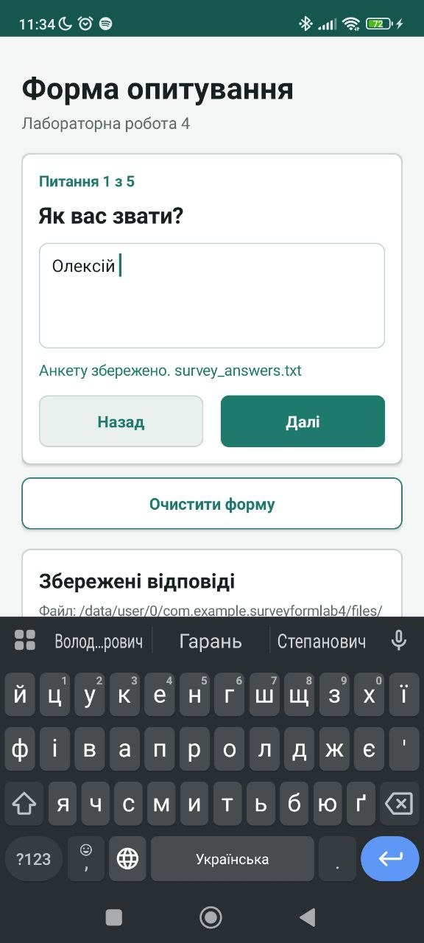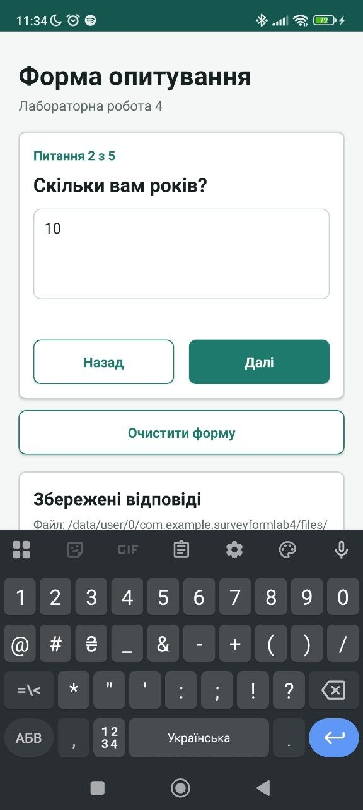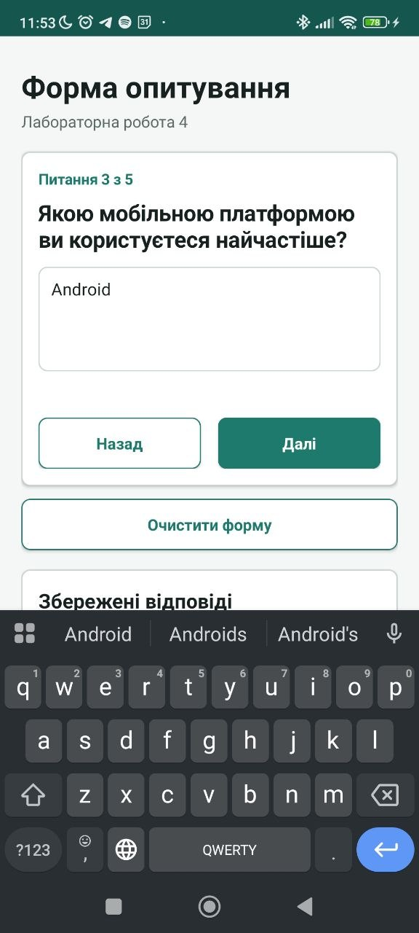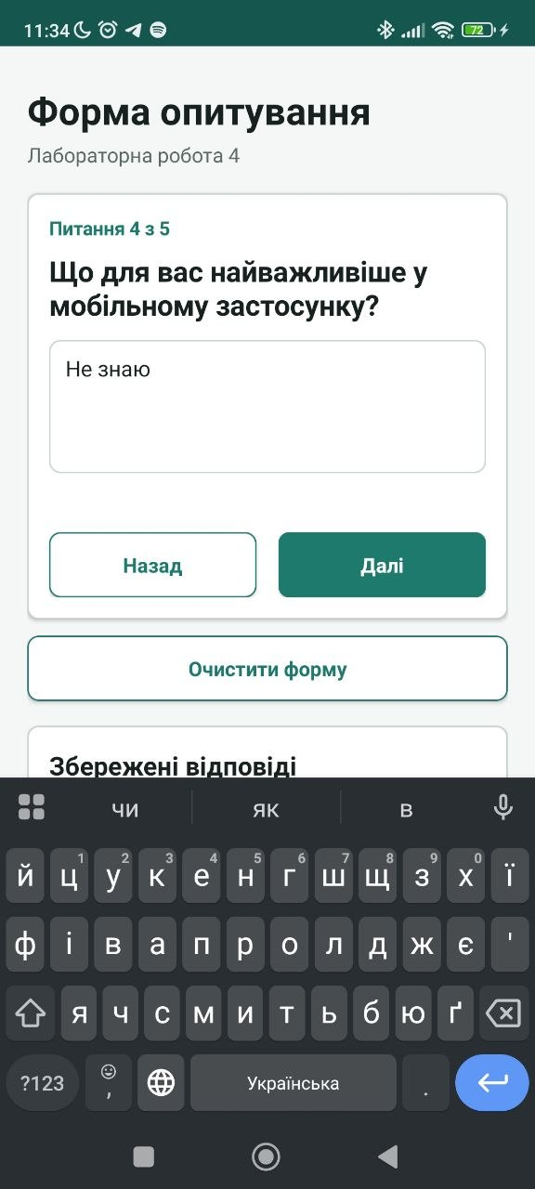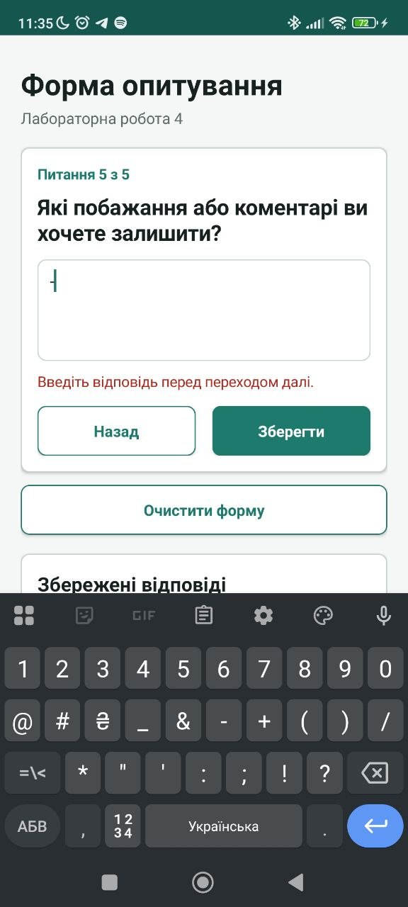
Збережені відповіді:
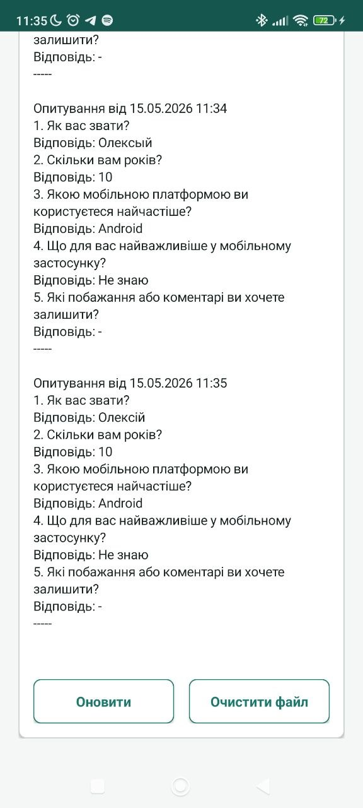

Результат складання:
Параметр | Значення
Модуль | app
Тип збірки | Debug APK
Файл APK | app/build/outputs/apk/debug/app-debug.apk
Назва файлу відповідей | survey_answers.txt
Висновок:
У ході виконання лабораторної роботи було розроблено мобільний застосунок «Форма опитування» для ОС Android. У процесі роботи було вивчено основи створення Android-застосунків мовою Kotlin, принципи побудови графічного інтерфейсу користувача та механізм збереження даних у локальний файл внутрішньої пам'яті застосунку.
Розроблений застосунок реалізує всі необхідні функції: послідовне відображення питань, отримання текстових відповідей від користувача, перевірку заповнення полів, запис завершеної анкети у файл survey_answers.txt, перегляд збережених відповідей та очищення форми або файлу.
Таким чином, поставлену мету лабораторної роботи було досягнуто, а всі завдання варіанту 1 виконано в повному обсязі.

